M e g h í v ó

A BTSSZ „Rockenbauer Pál” Túravezetők Klubja szeretettel meghív minden túravezetőt és túrázót
A 2017-es év következő klubnapjára

2017. március 13-án hétfőn 16.00-kor
Cím: Budapest V. ker. Arany János u. 10. földszint

Előadások:

Lengyelország címmel
Kovács Tamás túravezető

Tallinn címmel
Trischler Ferenc túravezető tart előadást

Varsó Királyi palota Tallinn Óváros
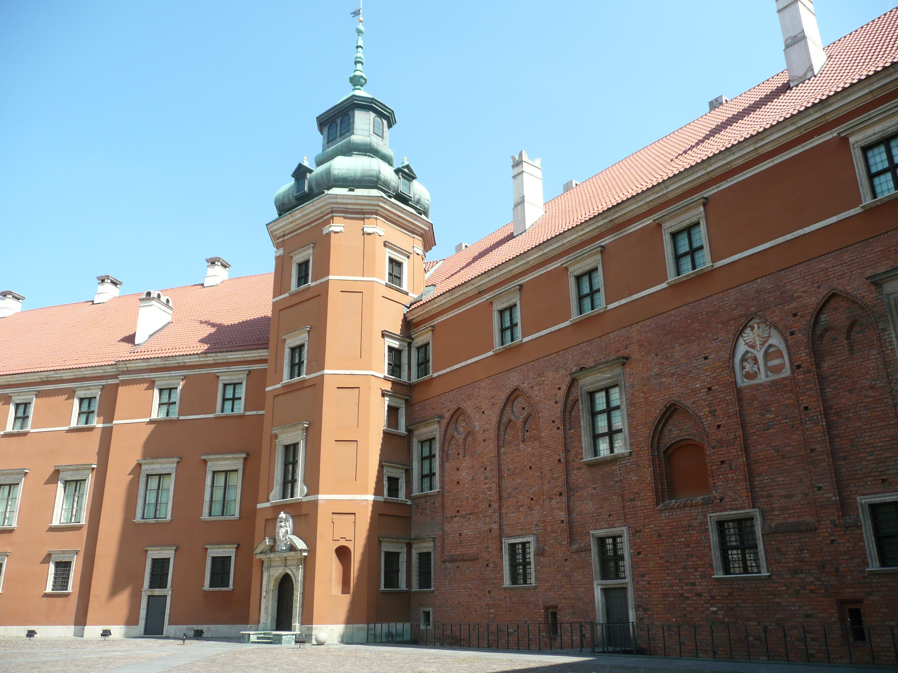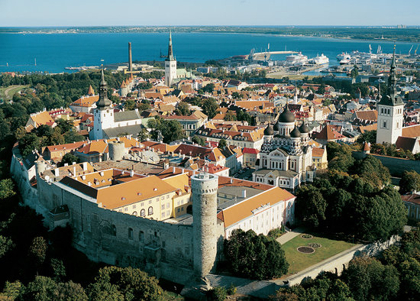

Minden érdeklődőt szeretettel várunk!
A programok változhatnak!

Bencze Éva és Kovács Tamás

